Werkblad Anatomie Ondervoet: Pezen en banden

Teken schematisch de volgende structuren op de onderstaande afbeeldingen:
- de strekpees
- de diepe buiger
- de oppervlakkige buiger
- het checkligament
- de tussenpees

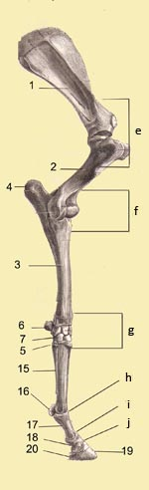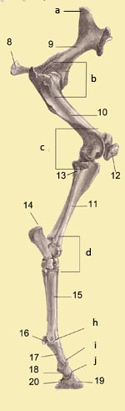

Voorbeen Achterbeen
Benoem de volgende onderdelen:
1. ………………………………………………

2. ………………………………………………

3. ………………………………………………

4. ………………………………………………

5. ………………………………………………

6. ………………………………………………

7. ………………………………………………

8. ………………………………………………

9. ………………………………………………

10. ……………………………………………

11. ……………………………………………

12. ……………………………………………

13. ……………………………………………

14. ……………………………………………

15. ……………………………………………

16. ……………………………………………

17. ……………………………………………

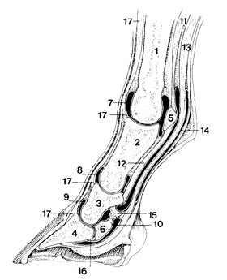

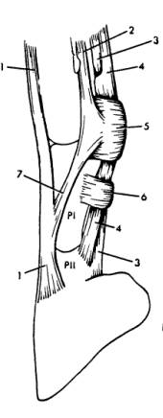
1. ………………………………………………

2. ………………………………………………

3. ………………………………………………

4. ………………………………………………

5. ………………………………………………

6. ………………………………………………

7. ………………………………………………

